ИНСТРУКЦИЯ
по направлению заявлений для получения муниципальной услуги «Признание граждан малоимущими в целях предоставления им по договорам социального найма жилых помещений муниципального жилищного фонда»

1. Войти в личный кабинет в региональной государственной информационной системе Портале государственных и муниципальных услуг (функций) Сахалинской области" (далее - РПГУ) https://uslugi.admsakhalin.ru либо в федеральной государственной информационной системе "Единый портал государственных и муниципальных услуг (функций)" (далее - ЕПГУ) http://www.gosuslugi.ru:

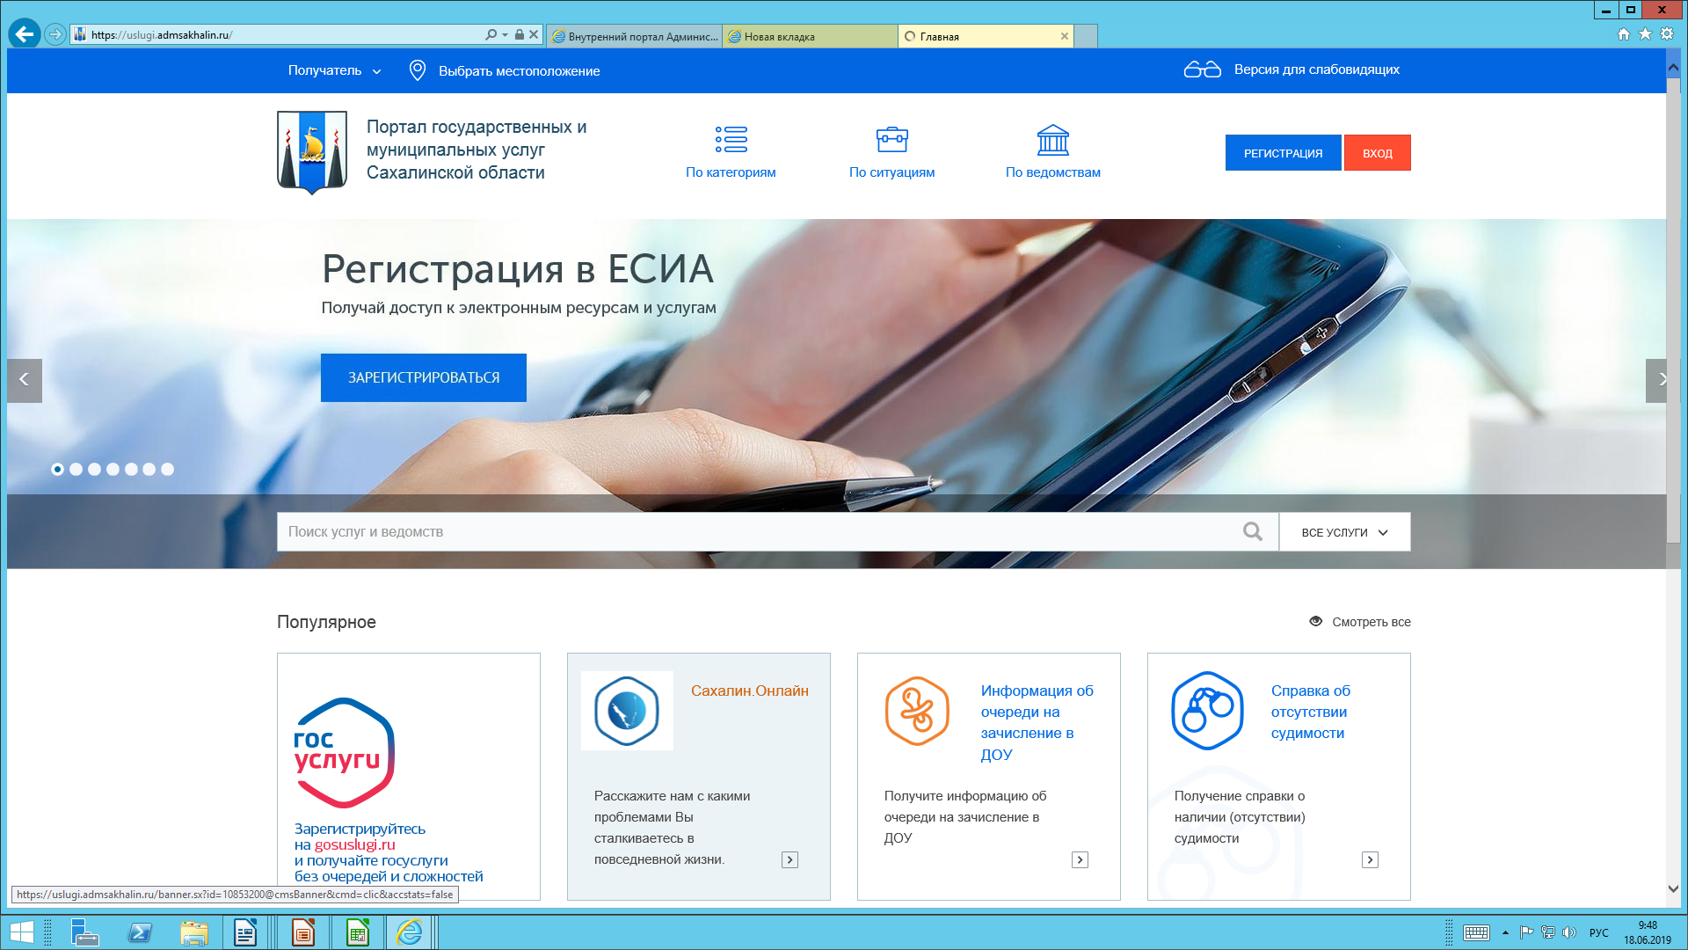

2.Выбрать вкладку «По ведомствам»:

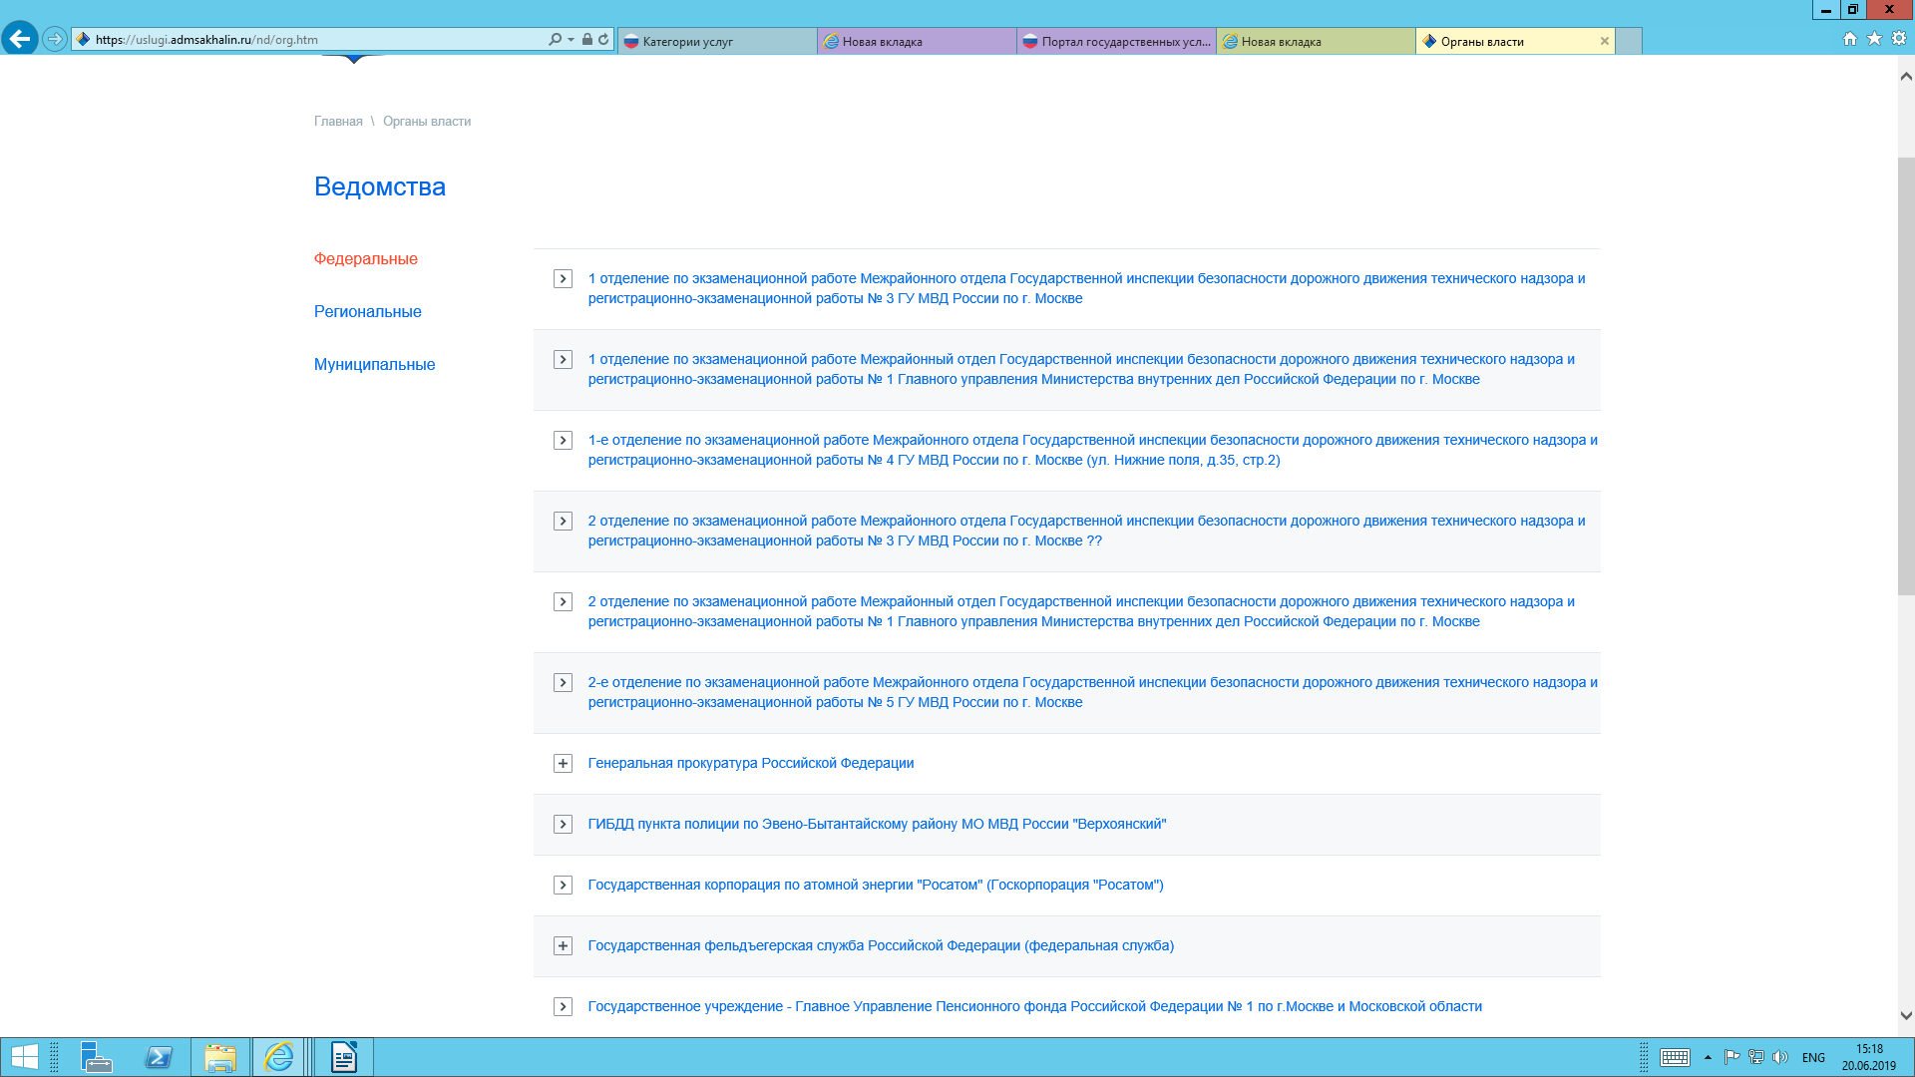

3. Во вкладке «Ведомства» выбрать вкладку «Муниципальные»:
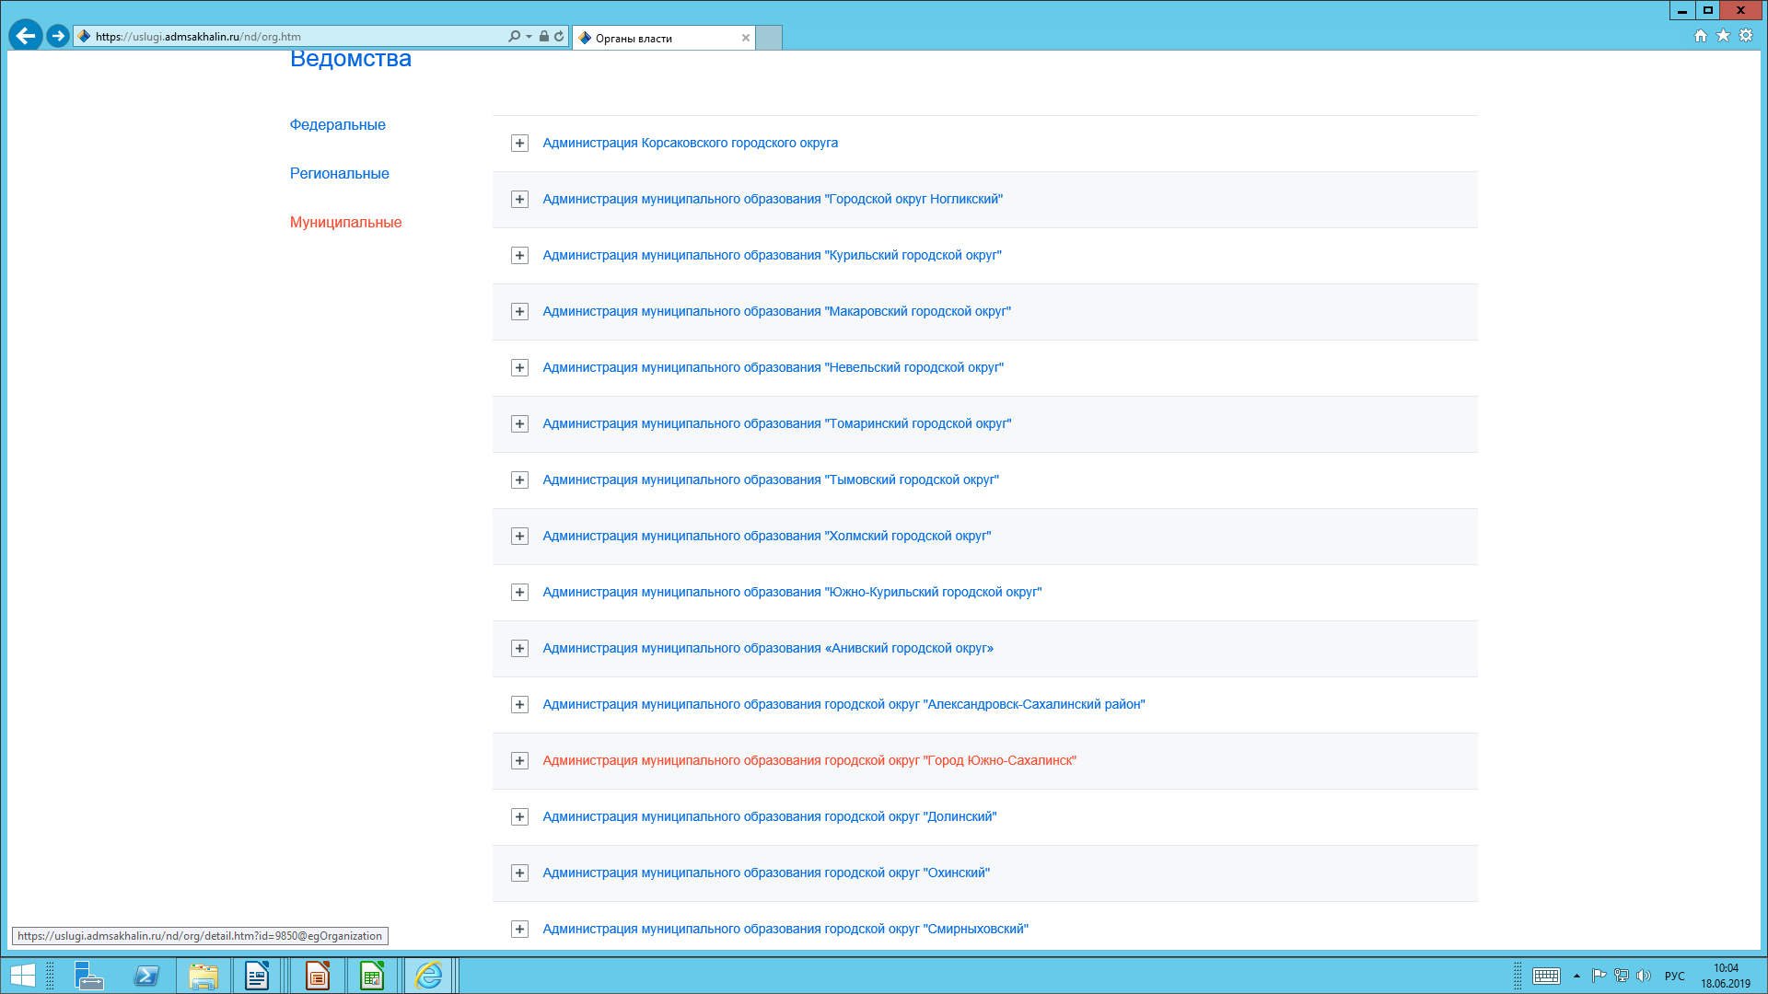

4. Во вкладке «Муниципальные» выбрать вкладку «Администрация муниципального образования городской округ «Город Южно-Сахалинск» и далее выбрать вкладку «Услуги»:
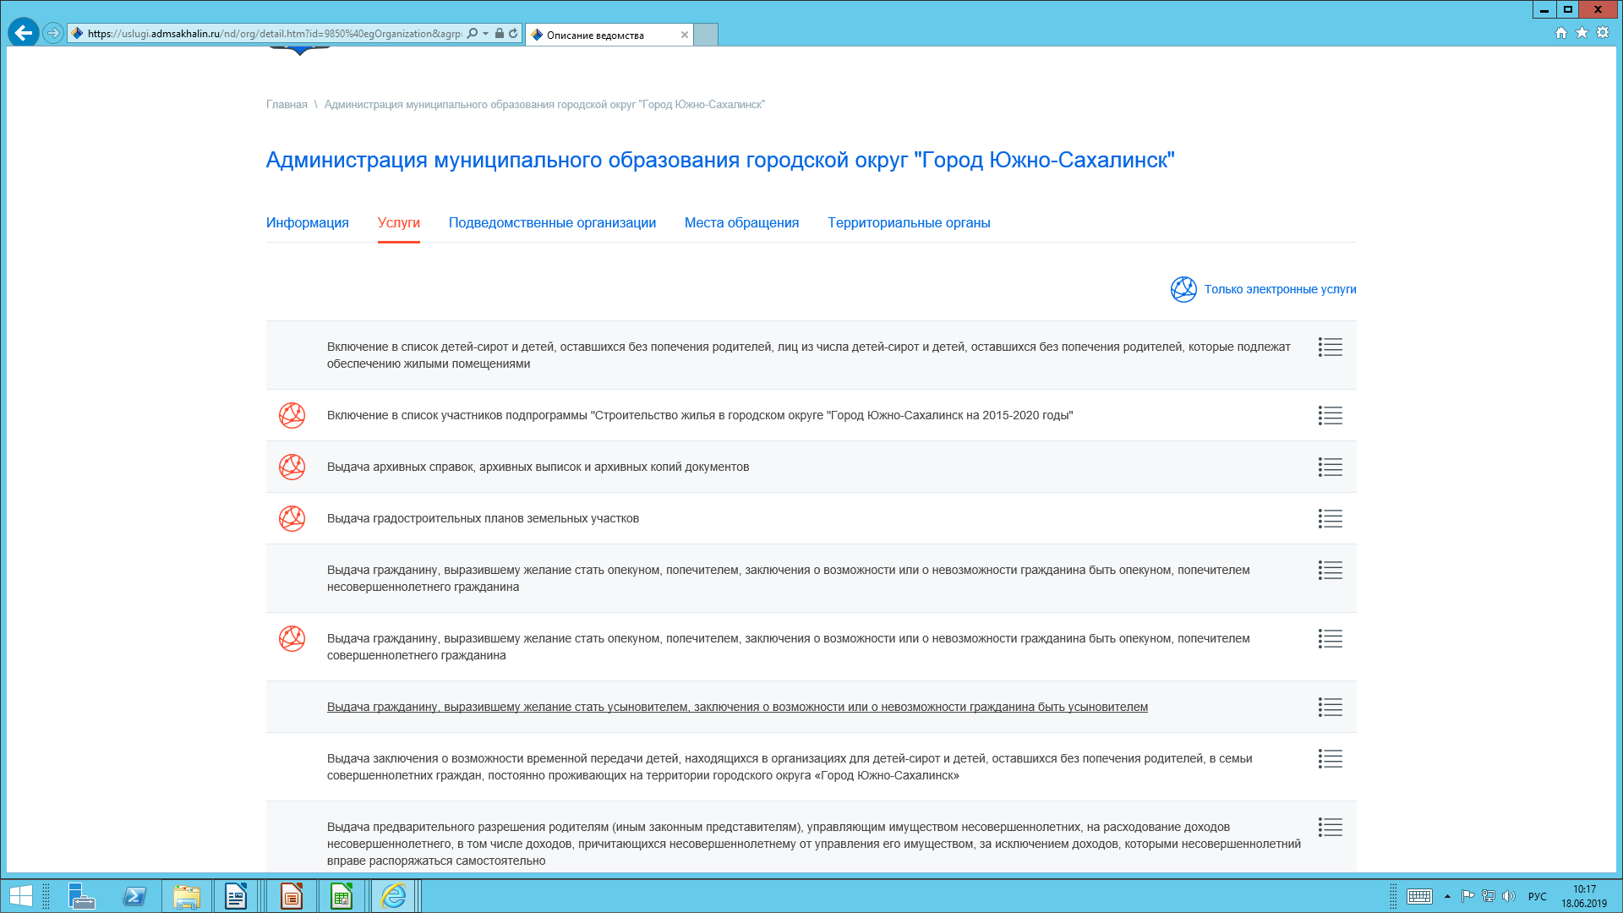

5. Во вкладке «Услуги» выбрать услугу «Предоставление муниципальной услуги «Признание граждан малоимущими в целях предоставления по договорам социального найма жилых помещений муниципального жилищного фонда»:
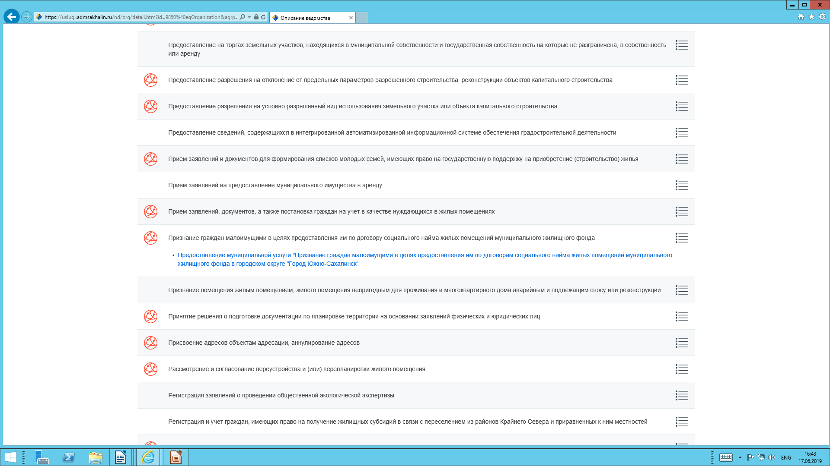

6. Нажав на «активную» строку «Предоставление муниципальной услуги «Признание граждан малоимущими в целях предоставления им по договорам социального найма жилых помещений муниципального жилищного фонда»» переходим на страницу оказания услуги:
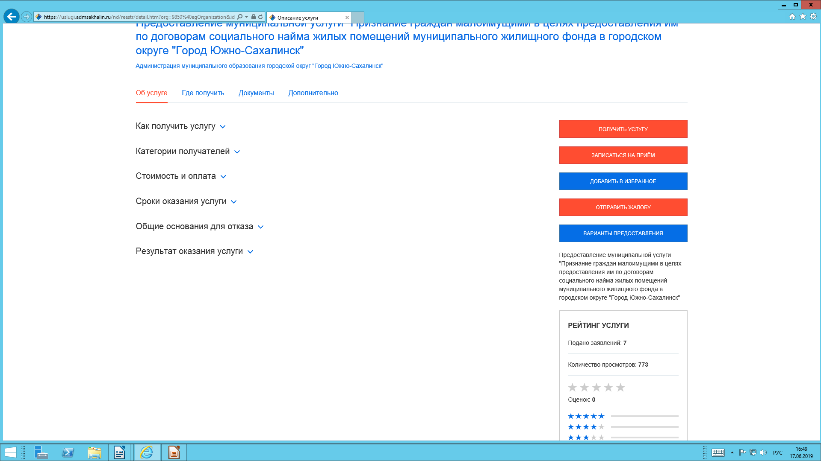
знакомимся с информацией об услуге и выбираем «Получить услугу»

7. Нажав на вкладку «Получить услугу» переходим к заполнению Заявления о признании гражданина (и членов семьи) малоимущими в целях предоставления по договорам социального найма жилых помещений муниципального жилищного фонда»:
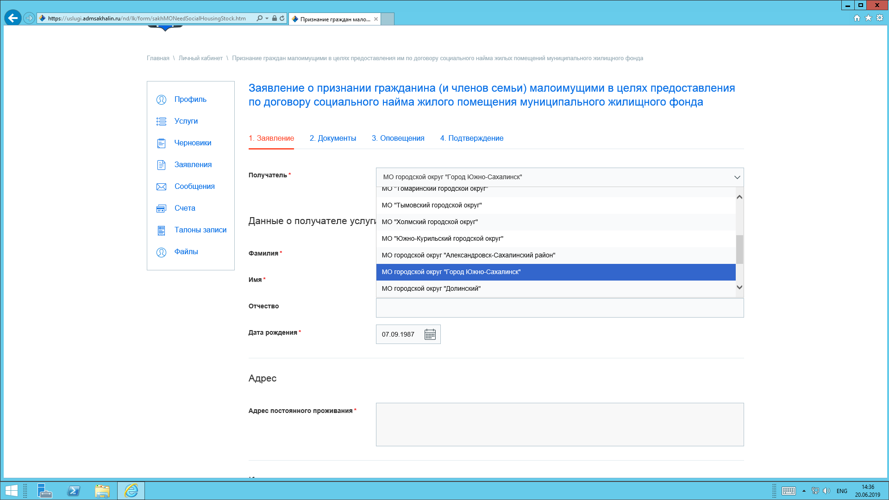

8. Заполнив Заявление, переходим на следующую «страницу», нажав кнопку «ДАЛЕЕ»:

